Муниципальное бюджетное дошкольное образовательное учреждение детский сад № 45 комбинированного вида

Образовательная область «Социализация»

Творческая игра «Мишка-Топтыжка знакомится с ребятами»

2 младшая группа

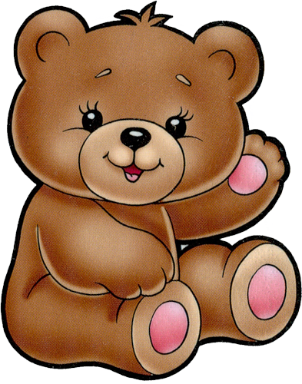

Воспитатель: Милецкая О.Н.

e-mail: [detsad45Svetlyachok@yandex.ru](mailto:detsad45Svetlyachok@yandex.ru)

**Цель:** Способствовать сближению детей, установлению доброжелательных отношений, формированию умения действовать согласованно в игре.

**Задачи:**1.Формировать умение ребенка отзываться на свое имя, запо­минать имена сверстников, действовать по показу и словесной инструкции.

2.Активизировать в речи слова, обозначающие имена детей.  
3.Развивать интерес детей друг к другу; налаживать контакты, основываясь на общий интерес к действиям с игрушкой на возникающей взаимной симпатии.  
4. Воспитывать доброжелательное отношение к сверстникам.

**Оборудование**: Мишка-Топтыжка (игрушка), бубен, домик.

**Ход игры**

Дети заходят в групповую комнату и видят домик.

«Что это за домик? Кто в нем живет? Давайте постучим и узнаем».

Появляется Мишка.

«Здравствуйте, детишки! Я Мишка-Топтыжка, хочу с вами поиграть, но не знаю, как вас зовут. Ну-ка назовите мне свои имена!(Дети называют.)А еще громче, посмелее.(Дети отвечают хором.)Ой, как много имен, как много детей, я не могу запомнить. Лучше я по кругу пробегу, свою лапку протяну; кто имя свое назовет, тот мне лапку пожмет».Воспитатель поясняет: Вот как Мишка-Топтыжка задумал: он по кругу пойдет;кто свое имя назовет, тот ему лапку пожмет».

Мишка обходит детей. Услышав имя ребенка, он повторяет его вслух и добавляет: «Какая хорошая девочка Маша! Какой веселый мальчик Захар!» и пр. После знакомства Мишка-Топтышка говорит:

Всех ребяток я узнал,  
За собой вас в круг позвал.  
За руки мы все возьмемся.  
И друг другу улыбнемся.

Дети улыбаются друг другу. Затем Мишка-Топтыжка приглашает отдельных детей поплясать с ними под бубен и пение, вызывая их в круг по имени; остальные дети хлопают в ладоши.

«Машенька, ты в круг иди и со мною попляши».

Танцуя, мишка поощряет детей, повторяет их по имени. В заключении Мишка-Топтышка прощается с детьми:

Вот какие мы друзья,  
Очень всем доволен я.  
А теперь мне в лес пора,   
До свиданья, детвора!

«До свиданья, Мишка-Топтыжка! Приходи к нам в гости!» (Дети хором повторяют).